SỞ THÔNG TIN VÀ TRUYỀN THÔNG

**TRUNG TÂM CHUYỂN ĐỔI SỐ**

**TÀI LIỆU**

**HƯỚNG DẪN SỬ DỤNG**

**NỀN TẢNG HỌP BAN CÁN SỰ ĐẢNG ỦY BAN NHÂN DÂN TỈNH YÊN BÁI TRỰC TUYẾN**



**HƯỚNG DẪN SỬ DỤNG**

***Yên Bái, năm 2024***

**NỀN TẢNG HỌP BAN CÁN SỰ ĐẢNG ỦY BAN NHÂN DÂN**

**TỈNH YÊN BÁI TRỰC TUYẾN**

# A. GIỚI THIỆU CHUNG

Ban Cán sự Đảng là một cơ quan lãnh đạo của Đảng Cộng sản Việt Nam. Trong quá trình lãnh đạo, chỉ đạo thực hiện các nhiệm vụ chính trị, Ban Cán sự Đảng phải thường xuyên tổ chức các cuộc họp để lấy ý kiến của các thành viên, nhằm đảm bảo tính dân chủ, khoa học và hiệu quả trong quá trình ra quyết định.

Tuy nhiên, việc tổ chức các cuộc họp truyền thống để lấy ý kiến biểu quyết của Ban Cán sự Đảng thường gặp nhiều bất cập về thời gian, công tác tổ chức và tính tương tác. Cụ thể:

- Về thời gian: Các cuộc họp truyền thống thường được tổ chức trực tiếp, do đó cần có sự thống nhất về thời gian và địa điểm giữa các thành viên. Điều này có thể gây khó khăn cho các thành viên ở xa hoặc có lịch trình công tác dày đặc.

- Về công tác tổ chức: Việc tổ chức các cuộc họp truyền thống cần có sự chuẩn bị chu đáo về cơ sở vật chất, trang thiết bị, nhân sự,... Điều này có thể gây tốn kém chi phí và thời gian.

- Về tính tương tác: Các cuộc họp truyền thống thường chỉ diễn ra theo một chiều, từ người chủ trì đến các thành viên. Điều này có thể hạn chế sự tham gia, đóng góp ý kiến của các thành viên.

Nhằm giải quyết những bất cập này, Trung tâm Chuyển đổi số tỉnh đã tiến hành nghiên cứu và xây dựng Nền tảng họp Ban Cán sự Đảng Ủy ban nhân dân tỉnh Yên Bái trực tuyến. Nền tảng mang lại những lợi ích như sau:

1. Nâng cao hiệu quả trong công tác lãnh đạo, chỉ đạo của Ban Cán sự Đảng: Việc ứng dụng Nền tảng giúp Ban Cán sự Đảng có thể tổ chức lấy ý kiến kịp thời, đáp ứng yêu cầu lãnh đạo, chỉ đạo các nhiệm vụ chính trị của đơn vị.

2. Tiết kiệm thời gian và không phải tập trung họp trực tiếp trong điều kiện các thành viên Ban Cán sự Đảng Ủy ban nhân tỉnh có nhiều lịch công tác khác nhau, không thể tổ chức họp trực tiếp, cho ý kiến kịp thời đối với những nội dung được xin ý kiến, nhất là những nội dung cần cho ý kiến sớm, những nội dung cấp bách phục vụ các phiên họp của Thường trực Tỉnh ủy, Ban Thường vụ Tỉnh ủy.

3. Tăng cường tính tương tác và thảo luận: Nền tảng cung cấp các tính năng tương tác như trao đổi trực tiếp tin nhắn trên nền tảng, biểu quyết trực tuyến... Từ đó giúp các thành viên sử dụng nền tảng dễ dàng tương tác, trao đổi, thảo luận và đưa ra quyết định.

4. Tăng cường tính khoa học, dân chủ và minh bạch trong quá trình ra quyết định: Các cuộc họp được lưu trữ chi tiết tới từng nội dung trình, giúp các thành viên có thể xem lại lịch sử bất cứ lúc nào; đồng thời, tăng cường tính minh bạch và trách nhiệm giải trình của các thành viên tham gia nền tảng.

Nền tảng họp Ban Cán sự Đảng Ủy ban nhân dân tỉnh Yên Bái trực tuyến là một giải pháp công nghệ, mang lại nhiều lợi ích cho các cơ quan nhà nước. Việc triển khai ứng dụng nền tảng này sẽ góp phần nâng cao hiệu quả hoạt động của Ban Cán sự Đảng, đáp ứng yêu cầu phát triển trong thời đại mới.

**Các chức năng chính**

Nền tảng họp Ban Cán sự Đảng Ủy ban nhân dân tỉnh Yên Bái trực tuyến, gồm các chức năng sau*:*

*(1). Chức năng trình văn bản xin ý kiến của Ban Cán sự Đảng Ủy ban nhân dân tỉnh:* Chuyên viên gửi tờ trình, tài liệu kèm theo trình xin ý kiến các đồng chí trong Ban Cán sự Đảng, hệ thống sẽ tự động gửi tin nhắn SMS đầu số của Văn phòng Ủy ban nhân dân tỉnh thông báo cho từng thành viên Ban Cán sự Đảng Ủy ban nhân dân tỉnh về việc có nội dung trình xin ý kiến mới trên nền tảng trực tuyến.

*(2). Chức năng xử lý văn bản xin ý kiến:* Các thành viên Ban Cán sự Đảng Ủy ban nhân dân tỉnh có thể xem tờ trình, tài liệu kèm theo, lịch sử trình, kết quả xử lý hoặc trao đổi tin nhắn trực tiếp trên nền tảng. Trên cơ sở các thông tin cơ bản nêu trên, các thành viên trong Ban Cán sự Đảng xử lý tờ trình theo các nút (button) dựa trên 03 tình huống ra quyết định (*Duyệt tờ trình; Duyệt và bổ sung ý kiến; Không duyệt tờ trình*). Văn bản sau khi được các thành viên Ban Cán sự Đảng cho ý kiến sẽ tự động chuyển trạng thái phù hợp, tùy vào các tiêu chí cụ thể *(được mô tả chi tiết tại mục 4. Quy trình luồng xử lý thông tin của nền tảng).*

*(3). Chức năng ra nghị quyết:* Các văn bản đã được thông qua, căn cứ trên cơ sở tỷ lệ biểu quyết thông qua theo Quy chế làm việc của Ban Cán sự Đảng Ủy ban nhân dân tỉnh sẽ được chuyên viên thực hiện đính kèm văn bản đã được Bí thư/Phó Bí thư Ban Cán sự Đảng ký phê duyệt theo thẩm quyền, để kết thúc quy trình xin ý kiến.

*(4). Chức năng báo cáo thống kê:* Nền tảng cung cấp các báo cáo thống kê về số lượng tờ trình, theo thời gian, lĩnh vực... Các trường thông tin (Data Field), nội dung cần thống kê, báo cáo, Sở Thông tin và Truyền thông sẽ tiếp tục hoàn thiện trên cơ sở ý kiến chỉ đạo bổ sung của Ban Cán sự Đảng Ủy ban nhân dân tỉnh.

*(5). Chức năng quản lý danh mục:* Nền tảng cho phép người dùng tạo các danh mục quản lý theo yêu cầu.

*(6). Chức năng tin nhắn thông báo:* Nền tảng tự động gửi tin nhắn SMS thông báo khi có tờ trình mới, khi tờ trình sắp quá hạn.

*(7). Chức năng nhắc việc:* Hỗ trợ cho Tổ giúp việc Ban Cán sự Đảng nhắc nhở, đôn đốc cán bộ thực hiện phê duyệt, ban hành tờ trình theo đúng thời gian quy định.

**B. HƯỚNG DẪN SỬ DỤNG QUẢN TRỊ NỀN TẢNG**

## I. Đăng nhập, đổi mật khẩu, đăng xuất.

**1. Đăng nhập**

- Bước 1: Truy cập vào đường dẫn <https://bcsd.yenbai.gov.vn>

- Bước 2: Tại giao diện đăng nhập của nền tảng, người dùng thực hiện nhập tài khoản và mật khẩu được cung cấp 🡪 **Đăng nhập** (hoặc **Đăng nhập SSO** nội dung này đang trong quá trình hoàn thiện).

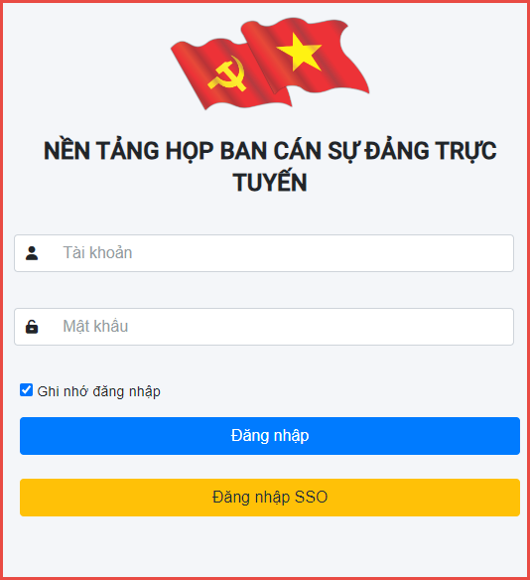

**2. Đổi mật khẩu**

Bước 1: Để thực hiện đổi mật khẩu, người dùng nhấp vào tên của mình rồi chọn **Thay đổi mật khẩu.**

Bước 2: Tại cửa sổ thay đổi mật khẩu, người dùng cập nhật đầy đủ các trường thông tin 🡪**Đổi mật khẩu**

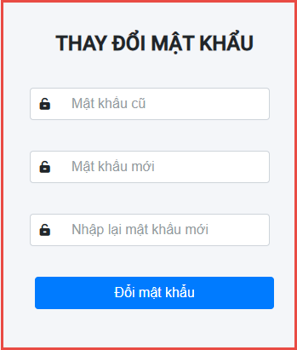

**3. Đăng xuất**

Để đăng xuất nền tảng, người dùng nhấp vào tên của mình rồi chọn Thoát

**II. HƯỚNG DẪN SỬ DỤNG THEO CHỨC NĂNG**

**\* Các nhóm tài khoản**

Nền tảng Họp Ban Cán sự Đảng Ủy ban nhân dân tỉnh Yên Bái trực tuyến, được chia thành 04 nhóm tài khoản sau:

(1) Nhóm tài khoản Chuyên viên trình.

(2) Nhóm tài khoản của thành viên trong Ban Cán sự Đảng, nhóm được chia thành 2 nhóm tài khoản, gồm:

- Tài khoản của các đ/c thành viên Ban Cán sự Đảng.

- Tài khoản của đ/c Bí thư Ban Cán sự Đảng.

(3) Nhóm tài khoản Tổ giúp việc Ban Cán sự Đảng.

(4) Nhóm tài khoản Văn phòng.

**Quy trình luồng:**

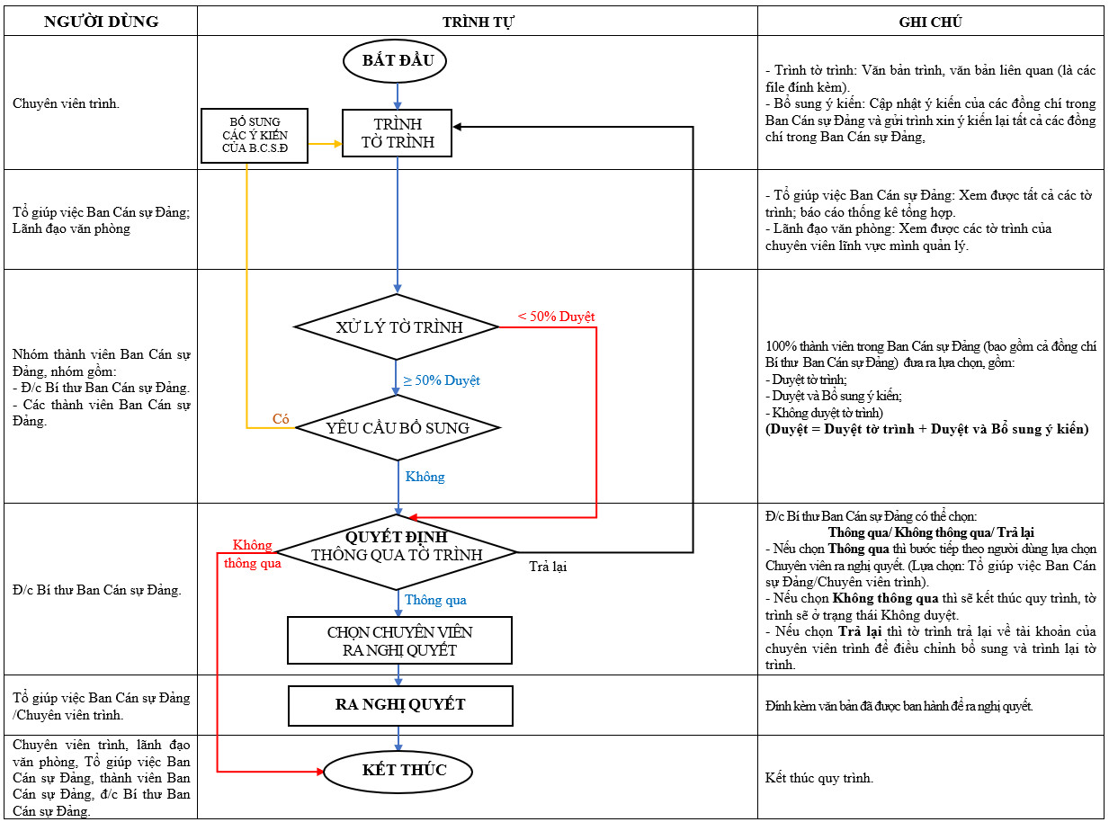

**1. Chức năng trình văn bản xin ý kiến**

Chức năng trình văn bản xin ý kiến cho phép chuyên viên thực hiện gửi tờ trình, tài liệu kèm theo đến các thành viên trong nhóm Ban Cán sự Đảng để xin ý kiến. Để sử dụng chức năng này, người dùng thực hiện **đăng nhập vào tài khoản của Chuyên viên trình**, các bước thực hiện như sau:

Bước 1: Trên giao diện chính, tại menu trái chọn **Thêm mới tờ trình.**

Bước 2: Tại cửa sổ Thêm mới tờ trình, người dùng cập nhật đầy đủ các trường thông tin và chọn **Gửi tờ trình.**

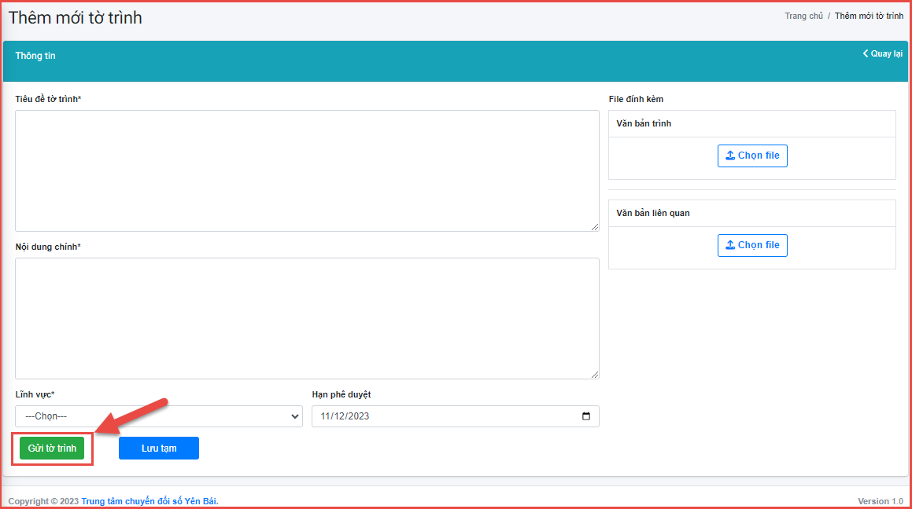

***\* Lưu ý:*** *Tại trường thông tin* ***File đính kèm*** *được chia làm 2 nhóm:*

*- Văn bản trình: Là file văn bản cần trình các thành viên trong Ban Cán sự Đảng.*

*- Văn bản liên quan: Gồm các file tài liệu, các căn cứ kèm theo của file văn bản cần trình (File không ban hành).*

**2. Chức năng xử lý văn bản xin ý kiến**

Để thực hiện chức năng này người dùng thực hiện đăng nhập vào tài khoản nhóm các đ/c trong Ban Cán sự Đảng, các bước thực hiện như sau:

**\* Đối với tài khoản của các thành viên Ban Cán sự Đảng.**

Bước 1: Tại menu trái chọn **Chờ xử lý** (Hoặc nhấn **Chờ xử lý** tại Dashboard)

Bước 2: Tại danh sách chờ xử lý, người dùng nhấn chọn tờ trình cần phê duyệt (hoặc tại cột hành động nhấn chọn **Xử lý)**.

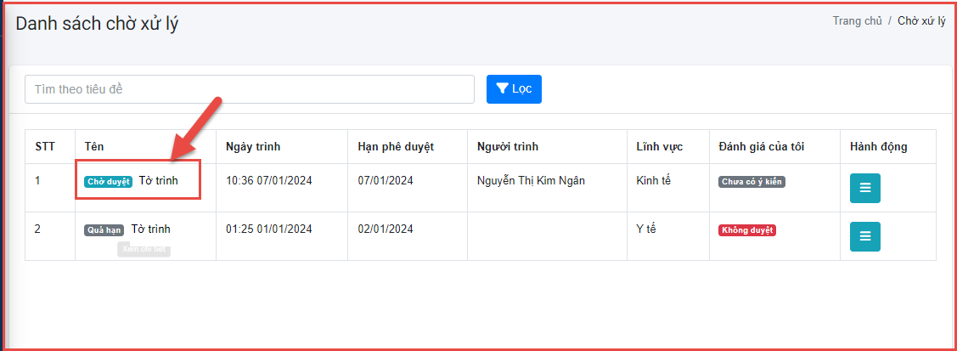

Bước 3: Tại cửa sổ xử lý tờ trình, người dùng xem xét và nhấn vào một trong các nút lựa chọn sau: **Duyệt tờ trình, Duyệt và bổ sung ý kiến, Không duyệt tờ trình.**

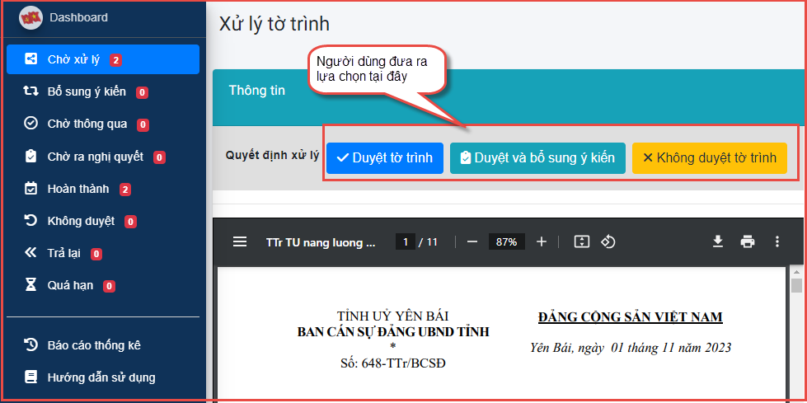

Ngoài chức năng phê duyệt tờ trình, tài khoản thành viên Ban Cán sự Đảng có chức năng sau:

- Xem **thông tin** của tờ trình gồm file văn bản trình chuyên viên trình, các file tài liệu không ban hành đính kèm:

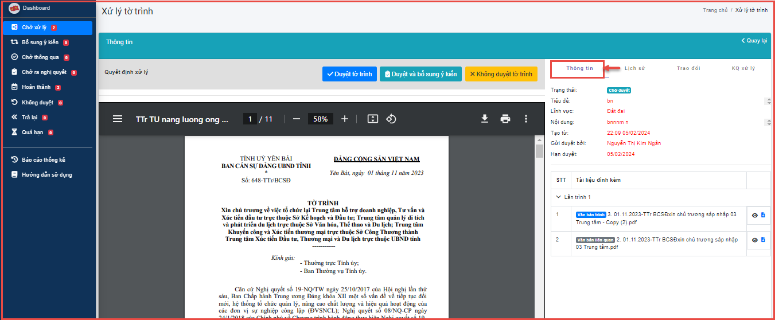

- Xem **lịch sử** trình: Cung cấp thông tin về số lần trình, chi tiết văn bản đã trình, các tài liệu đính kèm tại mỗi lần trình.

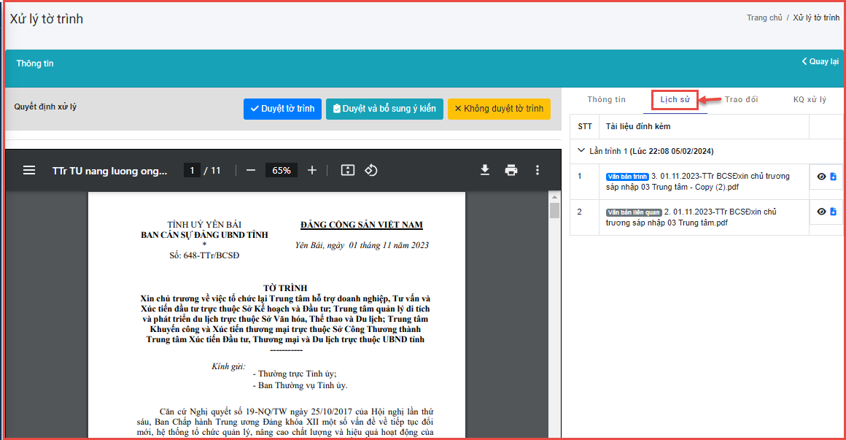

- **Trao đổi** để nhắn tin.

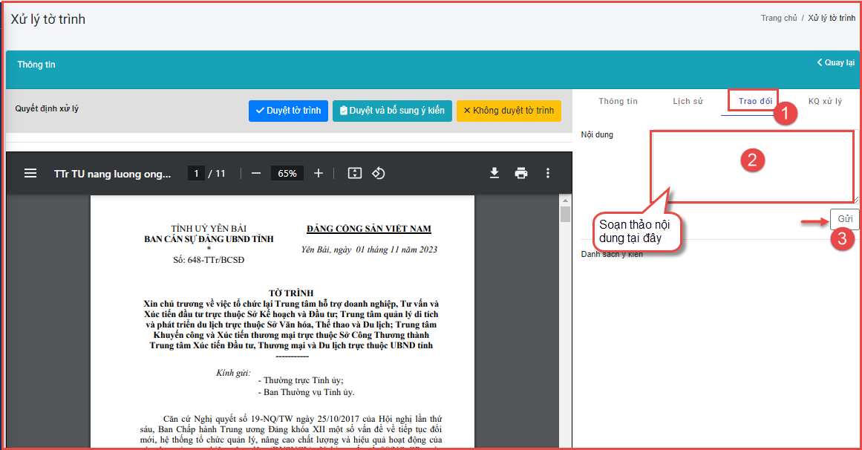

*Lưu ý: Phần* ***Trao đổi****, các nhóm tài khoản đều xem được nội dung*

**\* Đối với tài khoản của đ/c Bí thư Ban Cán sự Đảng.**

Bước 1: Tại menu trái chọn **Chờ xử lý** (Hoặc nhấn **Chờ xử lý** tại Dashboard)

Bước 2: Tại danh sách chờ xử lý, người dùng nhấn chọn tờ trình cần phê duyệt (hoặc tại cột hành động nhấn chọn **Xử lý)**.



Bước 3: Tại cửa sổ xử lý tờ trình, người dùng xem xét và nhấn vào một trong các lựa chọn sau: **Duyệt tờ trình, Duyệt và bổ sung ý kiến, Không duyệt tờ trình.**



- Khi tất cả **các đ/c trong nhóm Ban Cán sự Đảng đã đưa ra lựa chọn** phê duyệt và đạt (Không có ý kiến bổ sung). Đ/c Bí thư Ban Cán sự Đảng thực hiện bước tiếp theo.

chọn **Duyệt**

Bước 4: Tại menu trái, chọn **Chờ thông qua**, tại cửa sổ xử lý tờ trình, người dùng xem xét và nhấn vào một trong các lựa chọn sau: **Thông qua**, **Không thông qua, Trả lại**.

- Nếu chọn **Thông qua** thì bước tiếp theo người dùng lựa chọn Chuyên viên ra nghị quyết (Lựa chọn: Chuyên viên trình hoặc Tổ giúp việc Ban Cán sự Đảng).

- Nếu chọn **Không thông qua** thì sẽ kết thúc quy trình, tờ trình sẽ chuyển về trạng thái Không duyệt, kết thúc quy trình.

- Nếu chọn **Trả lại** thì tờ trình trả lại về tài khoản của chuyên viên trình để điều chỉnh bổ sung và trình lại tờ trình.

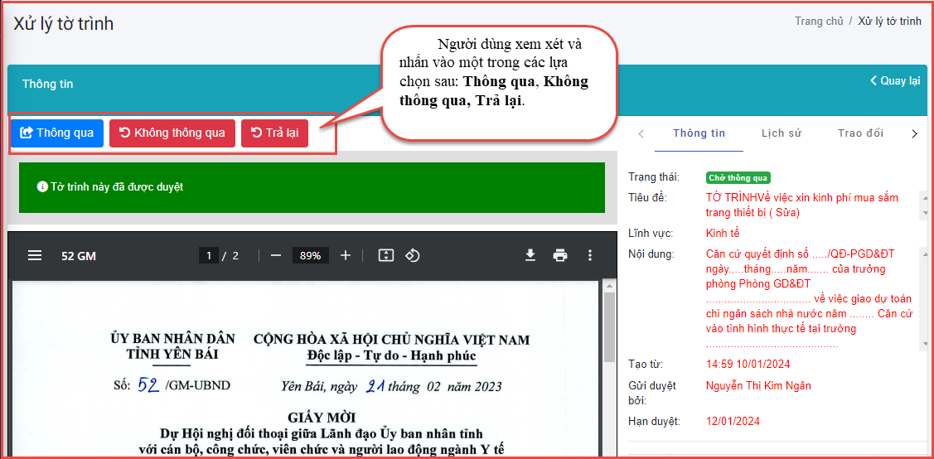

Bước 5: Nếu chọn **Thông qua** thì bước tiếp theo người dùng lựa chọn Chuyên viên ra nghị quyết. Xuất hiện hộp thoại cho phép người dùng tích chọn Chuyên viên xử lý sẽ ra nghị quyết 🡪 **Gửi**

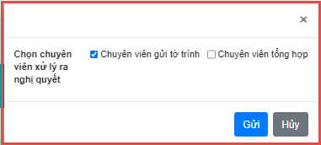

* Ngoài chức năng phê duyệt tờ trình, tài khoản đ/c Bí thư Ban Cán sự Đảng có các chức năng xem thông tin, lịch sử, trao đổi bằng tin nhắn, xem Chi tiết kết quả xử lý tờ trình.

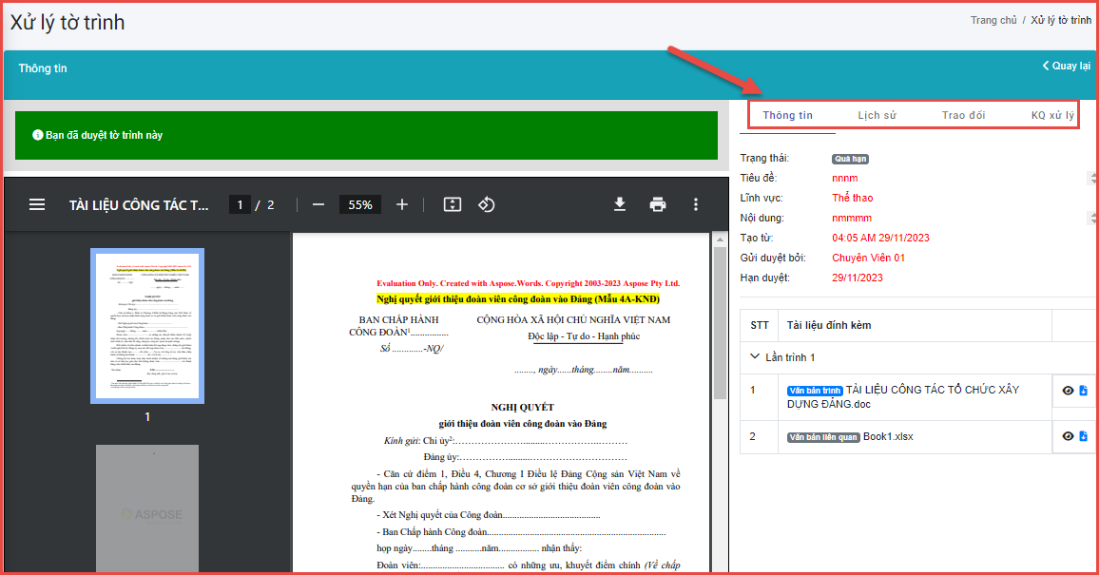

**3. Ra nghị quyết**

Khi tờ trình đã được đ/c Bí thư Ban Cán sự Đảng quyết định **Thông qua,** Tờ trình sẽ chuyển sang chế độ **Chờ ra nghị quyết.** Vì ra nghị quyết có thể **là Chuyên viên gửi tờ trình** hoặc **Tổ giúp việc Ban Cán sự Đảng** nên để thực hiện chức năng này, người dùng đăng nhập tài khoản của cán bộ đã được đ/c Bí thư lựa chọn ra nghị quyết (**Chuyên viên trình** hoặc **Tổ giúp việc Ban Cán sự Đảng)**  và thực hiện các bước sau:

Bước 1: Tại menu trái chọn **Chờ ra nghị quyết** (Hoặc nhấn **Chờ ra nghị quyết** tại Dashboard)**.**

Bước 2: Lựa chọn tờ trình Chờ ra nghị quyết, tại cột **hành động** nhấn chọn **Ban hành nghị quyết:**

Bước 3: Người dùng đính kèm file Tờ trình đã được thông qua và nhấn chọn **Ra nghị quyết.**

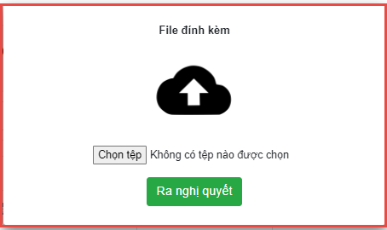

**4. Báo cáo thống kê**

Nền tảng cung cấp các báo cáo thống kê về số lượng tờ trình, theo thời gian, lĩnh vực,.... và xuất file excel kết quả.

**5. Quản lý danh mục**

Nền tảng cho phép người dùng tạo các danh mục theo yêu cầu. Chức năng này sẽ hiển thị tại tài khoản của Tổ giúp việc Ban Cán sự Đảng, các bước thực hiện như sau:

Bước 1: Tại menu trái, người dùng chọn **Quản lí danh mục 🡪** chon **Thêm mới danh mục**.

Bước 2: tại cửa sổ Thêm mới danh mục, người dùng cập nhật tên danh mục và nhấn **Thêm mới danh mục**:

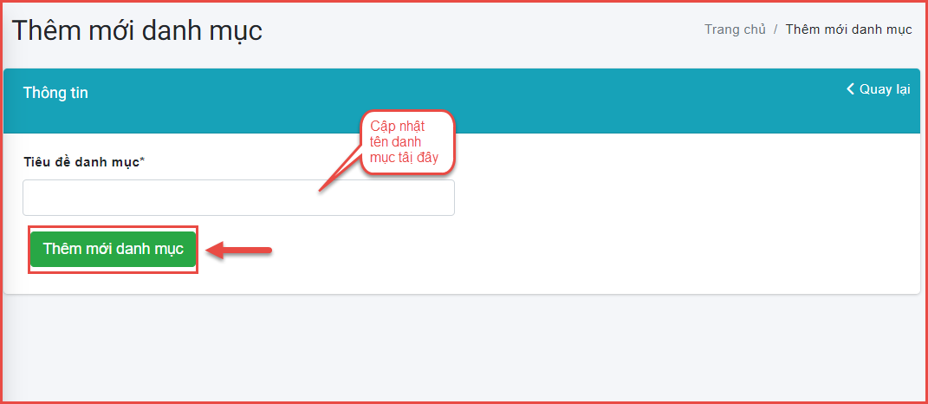

**6. Tin nhắn thông báo**

Nền tảng tự động gửi tin nhắn thông báo trong một số trường hợp sau: Nền tảng tự động gửi tin nhắn SMS thông báo khi có tờ trình mới, khi tờ trình sắp quá hạn.

**7. Nhắc việc**

Hỗ trợ Tổ giúp việc Ban Cán sự Đảng nhắc nhở, đôn đốc cán bộ thực hiện phê duyệt, ban hành tờ trình theo đúng thời gian quy định. Chức năng này sẽ hiển thị tại tài khoản của người dùng là đ/c Bí thư Ban Cán sự Đảng và tài khoản của Tổ giúp việc Ban Cán sự Đảng, thực hiện theo các bước 1, 2 tại hình ảnh sau:

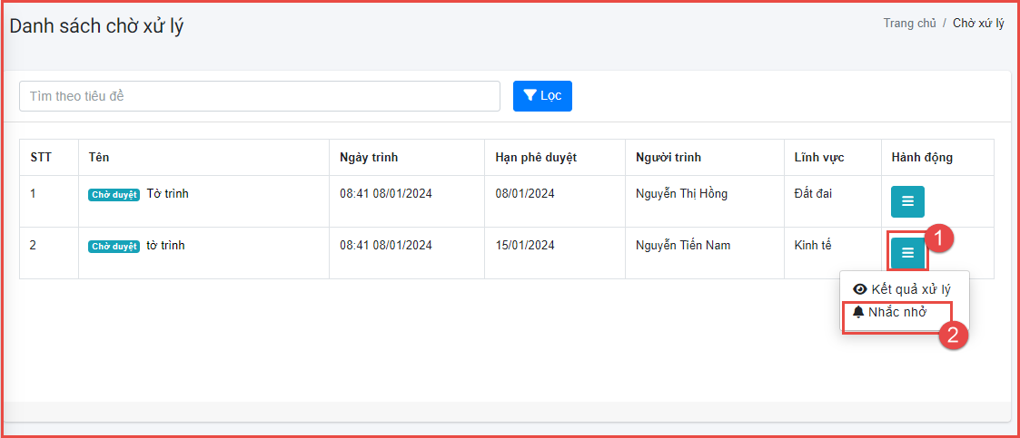

**8. Đổi vai trò**

Đổi vai trò là chức năng được sử dụng khi người dùng cùng lúc ở nhiều vai trò khác nhau, để sử dụng chức năng này người dùng thực hiện như sau:

Bước 1: Tại menu trái chọn chức năng **Chuyển vai trò**.

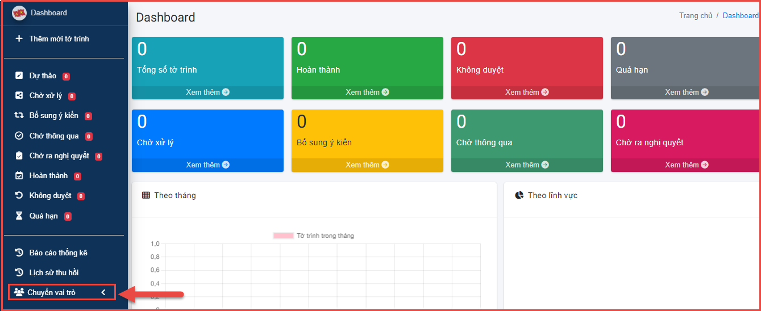

Bước 2: Nhấn chọn vai trò người dùng cần sử dụng

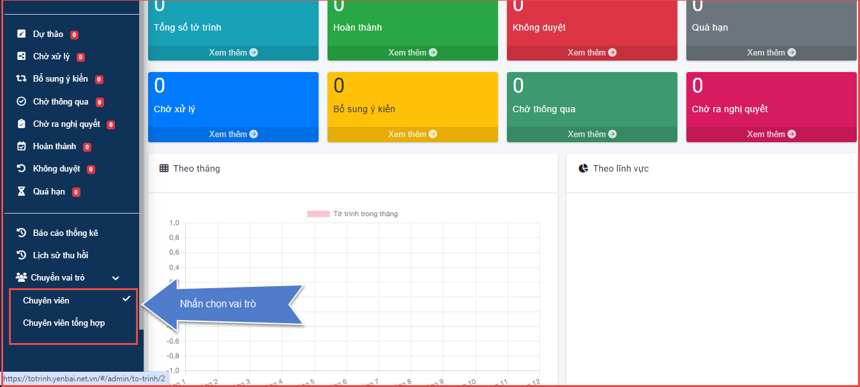

**9. Lịch sử thu hồi**

Chức năng Lịch sử thu hồi giúp chuyên viên trình xem lại lịch sử các tờ trình đã thu hôi bao gồm các thông tin: Tên tờ trình; lý do thu hồi; thời gian, ngày giờ thu hồi.